«O'zbekinvest» kompaniyasining 2016 yildagi faoliyati tahlil etildi

Joriy yilning 27-yanvar kuni «O'zbekinvest» eksport-import milliy sug'urta kompaniyasi Ijroiya qo'mitasining Kompaniyaning 2016-yildagi faoliyati yakunlariga bag'ishlangan majlisi bo'lib o'tdi.
Unda Kompaniya Ijroiya qo'mitasi a'zolari, hududiy filiallar va sho''ba korxonalar rahbarlari ishtirok etdi.
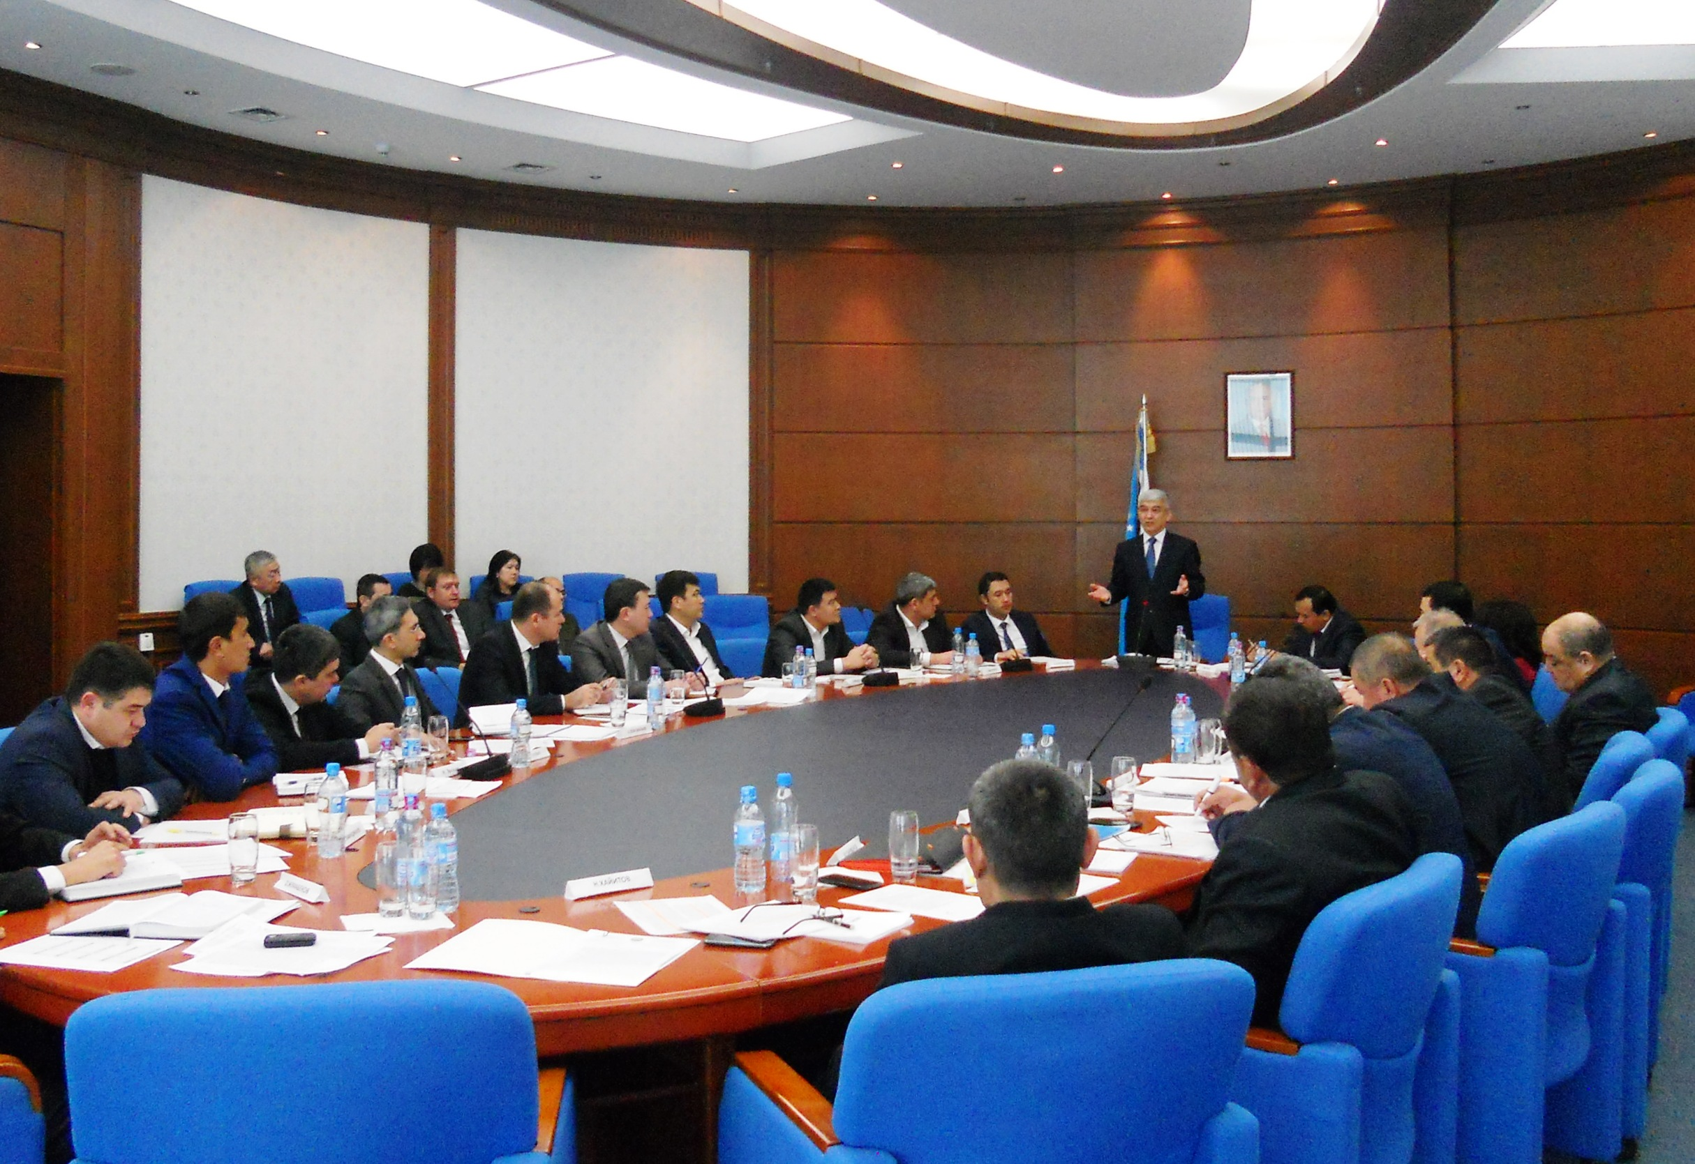Yig'ilishda ta'kidlanganidek, hisobot davrida ko'rsatilayotgan sug'urta xizmatlari sifatini oshirish, hududiy filiallar va bo'limlar ishini faollashtirish, kadrlar salohiyatini oshirish, mahalliy va xalqaro hamkorlikni rivojlantirish, mijozlar talab va ehtiyojlarini puxta o'rganishga qaratilgan sa'y-harakatlar natijasida bir qator ijobiy natijalarga erishildi.
Xususan, Vazirlar Mahkamasining 2016-yil 15-yanvardagi majlisida Birinchi Prezidentimiz tomonidan 2016-yil uchun belgilab berilgan iqtisodiy dasturning eng muhim ustuvor yo'nalishlari, Oliy Majlis palatalarining 2016-yil 8-sentyabr va 14- dekabrda bo'lib o'tgan qo'shma majlislari Qarorlari, O'zbekiston Respublikasi Konstitusiyasi qabul qilinganining 24 yilligi munosabati bilan 7-dekabrda bo'lib o'tgan marosimda Prezidentimiz Sh.Mirziyoyev ma'ruzalaridan kelib chiqib, Kompaniyada tegishli ishlar amalga oshirildi.
Hisobot davrida respublikaning 2016 yildagi Investitsiya dasturiga kiritilgan 88 ta loyihaga umumiy qiymati 17,5 trln. so'm sug'urta himoyasi taqdim etildi. Ushbu yo'nalish bo'yicha o'tgan yilning shu davri bilan taqqoslaganda o'sish ko'rsatgichi 108,5 foizni tashkil etmoqda.
Mamlakatimizda kichik biznes va xususiy tadbirkorlik faoliyati, ishlab chiqarishni rivojlantirish, korxonalarning eksport salohiyatini oshirishga katta e'tibor qaratilib kelinmoqda. Ta'kidlash joizki, yurtimizda ishlab chiqarilgan mahsulotlarning jahon bozoriga chiqishida sug'urta xizmati o'ziga xos muhim ahamiyat kasb etadi. Xususan, kichik biznes va xususiy tadbirkorlik sub'ektlari shaxsiy va mulkiy manfaatlarini sug'urta himoyasi bilan ta'minlash yo'nalishda o'tgan yil davomida olingan sug'urta majburiyatlari hajmi 2,2 trln. so'mni (o'sish 173,1%ni), yig'ilgan sug'urta mukofotlari hajmi esa 5,8 mlrd. so'mni (o'sish 140,2%ni) tashkil etdi.
Kompaniya tomonidan mahalliy eksportchilar mulkiy manfaatlarini kompleks sug'urta himoyasi bilan ta'minlash bo'yicha umumiy qiymati 500,8 mlrd. so'm (o'sish 119%) bo'lgan hajmda sug'urta shartnomalari tuzildi.
Shu jumladan, kichik biznes va xususiy tadbirkorlik sub'ektlarining eksport shartnomalarini sug'urtalash bo'yicha qabul qilingan majburiyatlar 263,5 mlrd. so'mni (o'sish 120%) tashkil etdi.
«Transport vositalari egalarining fuqarolik javobgarligini majburiy sug'urta qilish to'g'risida»gi, «Ish beruvchining fuqarolik javobgarligini majburiy sug'urta qilish to'g'risida»gi va “Tashuvchining fuqarolik javobgarligini majburiy sug'urta qilish to'g'risida”gi O'zbekiston Respublikasi Qonunlari ijrosi yuzasidan olib borilayotgan ishlar «O'zbekinvest» kompaniyasining asosiy yo'nalishlaridan biri hisoblanadi. Hisobot davrida transport vositalari egalarining fuqarolik javobgarligini majburiy sug'urta qilish bo'yicha yig'ilgan sug'urta mukofotlari hajmi 5,4 mlrd. so'mni (o'sish 150%ni), to'langan sug'urta qoplamalari hajmi 507,7 mln. so'mni tashkil etdi.
Ish beruvchining fuqarolik javobgarligini majburiy sug'urtasi bo'yicha yig'ilgan sug'urta mukofotlari hajmi 5,9 mlrd. so'mni (o'sish 148%ni), to'langan sug'urta qoplamalari 4,5 mlrd. so'mni tashkil etdi.
Tashuvchining fuqarolik javobgarligini majburiy sug'urta qilish bo'yicha yig'ilgan sug'urta mukofotlari hajmi 386,9 mln. so'mni (o'sish 146%ni), to'langan sug'urta qoplamalari 24,8 mln. so'mni tashkil etdi.
2016-yil yakunlari bo'yicha Kompaniya tomonidan jami yig'ilgan sug'urta mukofotlari 104 mlrd. so'mni (o'sish 130%ni), olingan sug'urta majburiyatlari 58,5 trln. so'mni (o'sish 110%ni), aholi, korxona, kichik biznes va xususiy tadbirkorlik sub'ektlariga to'lab berilgan sug'urta qoplamalari 15 mlrd. so'mni (o'sish 135%ni) tashkil etdi. Shuningdek, yuridik va jismoniy shaxslar bilan jami 207 mingdan ortiq sug'urta shartnomlari imzolangan.
Yig'ilishda ta'kidlandiki, Kompaniya tomonidan yangi sug'urta mahsulotlarini ishlab chiqish va mavjud sug'urta mahsulotlarini takomillashtirish ustida doimiy ish olib borilgan. Hisobot davrida 12 ta yangi sug'urta mahsuloti ishlab chiqildi, mijozlar talab va ehtiyojidan kelib chiqqan holda namunaviy sug'urta shartnomalarining 56 tasiga o'zgartirishlar (indossament) kiritildi va 204 ta shartnoma modernizasiya qilindi.
Xususan, O'zbekiston Respublikasi Prezidentining “Meva-sabzavot, kartoshka va poliz mahsulotlarini xarid qilish va ulardan foydalanish tizimini takomillashtirish chora-tadbirlari to'g'risida”gi Qarori ijrosini ta'minlash yuzasidan eksportchilar, tadbirkorlik sub'ektlari, xususan meva va sabzavot mahsulotlarini ishlab chiqaruvchilarga sug'urta himoyasini taqdim etish maqsadida 4 ta yangi: «Qishloq xo'jaligi mahsulotlarini ishlab chiqaruvchilarning tadbirkorlik qaltisliklarini sug'urtalash», «Meva-sabzavot, qishloq xo'jaligi mahsulotlarini tashishni sug'urtalash», «Muzlatgich kamerada saqlanayotgan mol-mulkni sug'urtalash», «Qishloq xo'jaligi mahsulotlarini eksport qiluvchilar uchun eksport shartnomasi sug'urtalash» sug'urta mahsuloti ishlab chiqildi.
«O'zbekinvest» kompaniyasi kichik biznes va xususiy tadbirkorlik sub'ektlari hamda aholiga yanada qulaylik yaratish maqsadida yangi sug'urta bo'linmalarini ochish va respublika hududlarida faoliyat geografiyasini kengaytirish borasida doimiy ish olib bormoqda. 2016-yil davomida 10 ta yangi sug'urta bo'limlari ochilib, hududiy bo'linmalarining umumiy soni 160 taga etdi, shulardan 14 tasi hududiy filiallar va 146 tasi sug'urta bo'limlaridir.
Yig'ilish yakunida hisobot davrida Kompaniya faoliyatini rivojlantirish, hududiy filiallar ishi samaradorligini yanada oshirishga qaratilgan tegishli chora-tadbirlar olib borish bo'yicha takliflar berildi.

«O'zbekinvest» EIMSK Axborot xizmati

